Спасатели МЧС России и МЧС Беларуси встретились на льду
28.12.2024
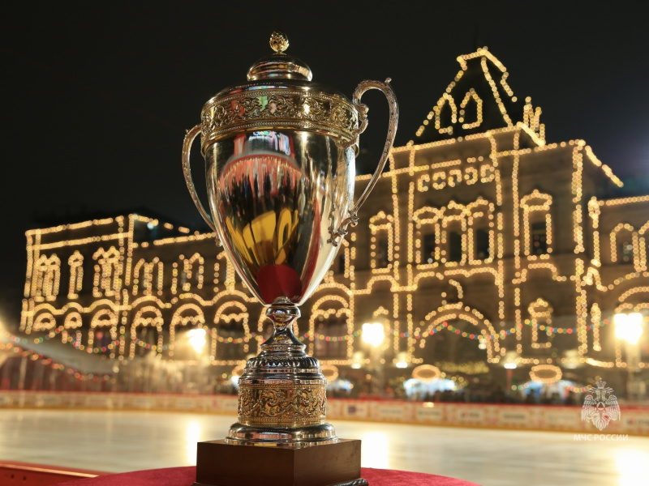
28.12.2024.
26 декабря, накануне Дня спасателя Российской Федерации, в Москве, на Красной площади, прошел традиционный хоккейный матч между командами МЧС России и МЧС Республики Беларусь.
Это уже пятое ледовое состязание на ГУМ-катке между спасателями и пожарными дружественных государств. Первое - МЧС России организовало в 2020 году, в год 30-летия ведомства. Три года подряд побеждала российская команда, и только в прошлом - упорная борьба завершилась счетом 5:4 в серии буллитов в пользу МЧС Беларуси.
В этом году товарищескую встречу открыли заместители глав чрезвычайных ведомств двух государств: от российского - Роман Курынин и от белорусского - Анатолий Долголевц. Поддержать сборные пришли сотрудники центрального аппарата МЧС России, курсанты и кадеты ведомственных вузов.
"В этом году наша встреча обретает особое значение. Совсем недавно, 8 декабря, мы отметили 25-летний юбилей Союзного государства России и Беларуси. Дружба между нашими народами проверена временем и имеет богатую историю", - отметил Роман Курынин, предваряя игру.
Для гостей матча организаторы подготовили развлекательную программу: выступал показательный оркестр МЧС России, виртуозные танцы на льду продемонстрировали профессиональные фигуристы. В состязаниях в следж-хоккее приняли участие юные спортсмены: они продемонстрировали игру-противоборство на специальных санях двух команд. В перерывах между таймами была организована новогодняя викторина от Деда Мороза и Снегурочки по вопросам безопасного поведения, а также шоу ростовых кукол: огнетушителя, медицинского работника и пожарного.
К третьему периоду напряженной борьбы единственную шайбу забили белорусы. Последняя 20-минутка была жаркой. Игра завершилась со счетом 4:2 в пользу МЧС России.
По итогам состязания вручен кубок победителям и диплом участника матча.

Адрес страницы: http://sao.mos.ru/officially/district/moe-cao-reports/detail/12748162.html
Префектура Северного административного округа города Москвы

